FORM ANALISIS PROJECT REDESIGN – BEFORE & AFTER
IMK – Sub-CPMK 8 dan Sub-CPMK 9
Kelompok: 10 (kelas 3SI1)
Nama Aplikasi/Website: Website Mahkamah Agung Republik Indonesia (mahkamahagung.go.id)
Anggota: Amir Syaifudin (222312968), Ilham Akbar Tauhid (222313132)
Link Prototype Figma: https://www.figma.com/design/b5ZEek9EhCgFAYdlD8jStb/Redesign-Mahkamah-Agung-Website

No. | Materi IMK | Aspek/Fitur yang Dianalisis | BEFORE – Kondisi Existing | AFTER – Hasil Redesain | Alasan/Dasar Perubahan
1 | Expressive Human & Command Languages | Expressive Interface | 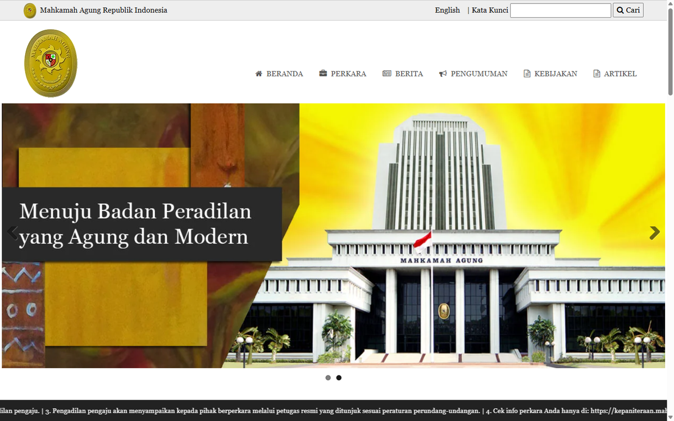  Beranda lama: banner slider foto dan menu bergaya bawaan, identitas visual tidak konsisten. | 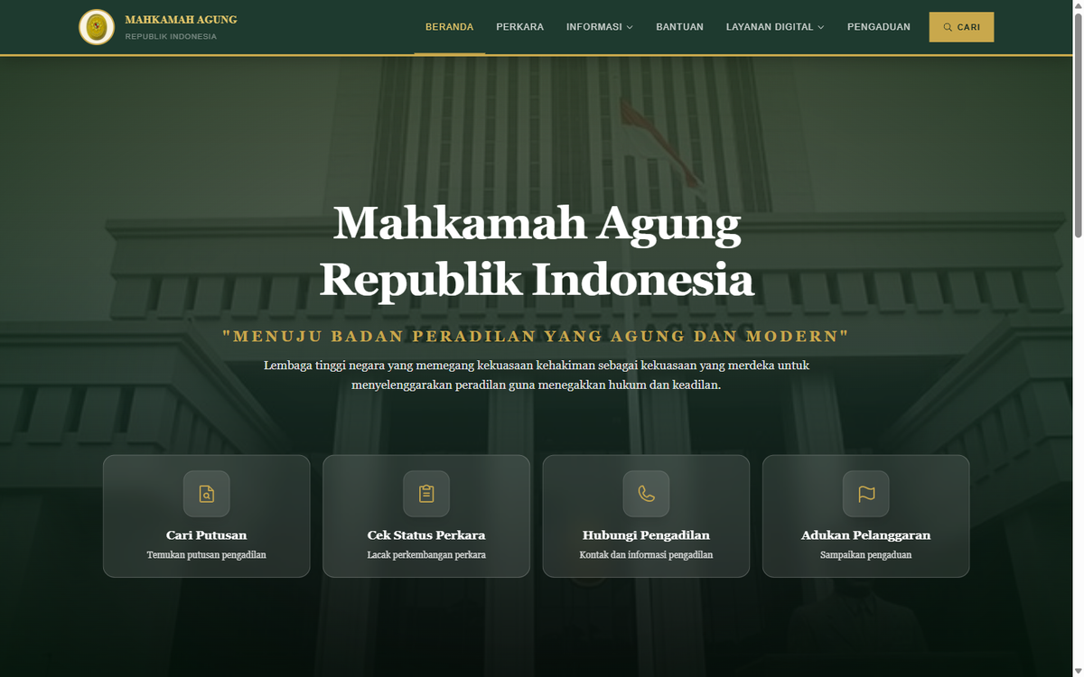  Beranda baru: satu palet hijau-emas, judul dengan tagline, dan kartu layanan utama. | Antarmuka lama tidak punya hierarki yang jelas antara banner, menu, dan konten. Redesain memakai satu palet warna dan urutan judul, tagline, lalu layanan agar tampilan konsisten (Eight Golden Rules: strive for consistency; Nielsen H4 dan H8).
2 |  | Bahasa/label/perintah | 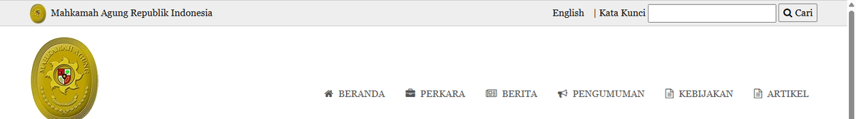  Label lama: Beranda, Perkara, Berita, Pengumuman, Kebijakan, Artikel sejajar tanpa pengelompokan, dan kotak berlabel Kata Kunci. | 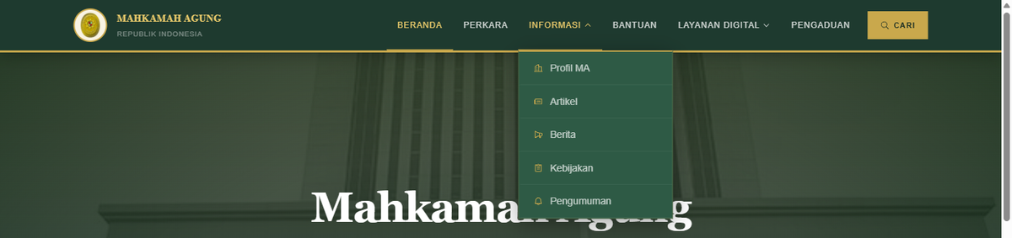  Label baru: Informasi mengelompokkan Profil MA, Artikel, Berita, Kebijakan, dan Pengumuman; kartu layanan berlabel tindakan (Cari Putusan, Cek Status Perkara). | Enam menu sejajar memaksa pengguna menebak isi masing-masing. Pengelompokan di bawah Informasi dan label berbentuk tindakan mengurangi beban ingatan (Nielsen H2 dan H6; Eight Golden Rules: reduce short-term memory load).
3 |  | Feedback terhadap tindakan pengguna | 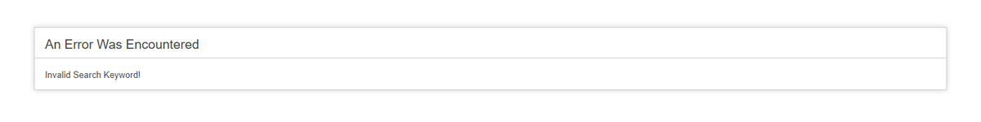  Pencarian lama dengan kata kunci kosong: halaman error terpisah berbahasa Inggris, An Error Was Encountered, Invalid Search Keyword. | 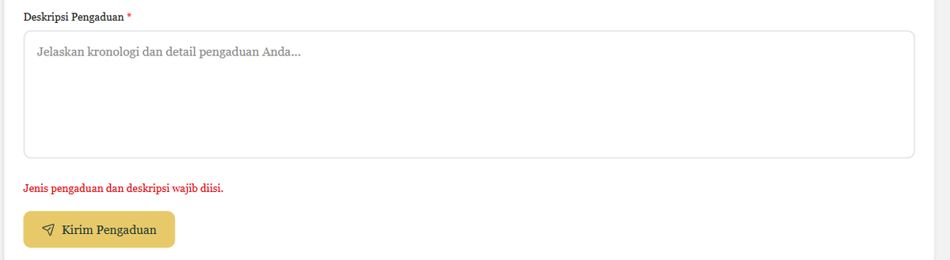  Form Pengaduan baru: pesan validasi tampil di dalam form, berbahasa Indonesia, dan kolom wajib bertanda bintang. | Halaman lama mengganti seluruh layar dengan pesan teknis tanpa jalan kembali. Pesan di dalam form yang menyebut penyebabnya membantu pengguna memperbaiki input (Nielsen H9; Eight Golden Rules: offer informative feedback). Catatan: alur yang dibandingkan berbeda, yaitu pencarian lama dan form Pengaduan baru.
4 |  | Emotional Design | 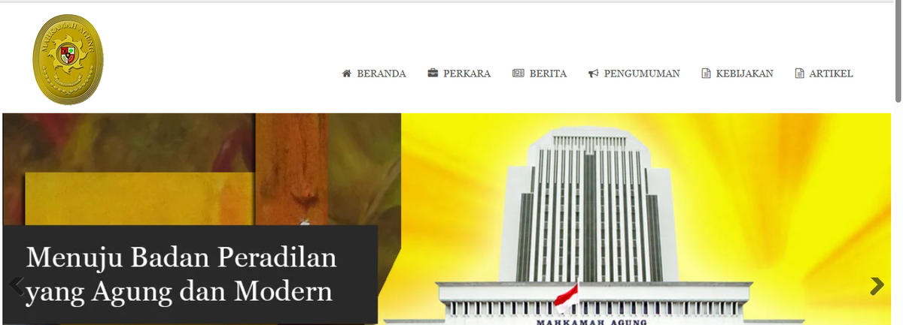  Kesan lama: logo besar dan banner kuning-cokelat pekat berdampingan dengan menu bergaya bawaan. |   Kesan baru: latar gedung MA berlapis hijau tua, judul serif putih, dan tagline emas. | Lembaga peradilan perlu tampil resmi dan tepercaya. Palet hijau tua beraksen emas dan huruf serif membangun kesan berwibawa pada level visceral (Norman, Emotional Design) dengan kontras teks tetap terjaga.
5 |  | Elemen yang membangun pengalaman emosional | 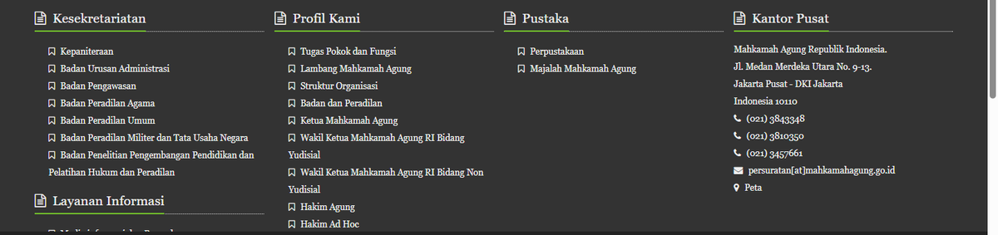  Footer lama: empat kolom tautan panjang di latar abu gelap. | 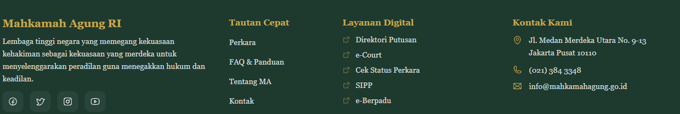  Footer baru: profil singkat, tautan cepat, layanan digital, alamat, telepon, dan email dalam satu blok hijau-emas. | Kontak dan kanal resmi yang mudah dilihat menambah rasa percaya pengguna terhadap institusi (Emotional Design, aspek kepercayaan). Kelompok tautan yang lebih pendek juga memudahkan pemindaian.
6 | Advancing the User Experience | Kemudahan penggunaan | 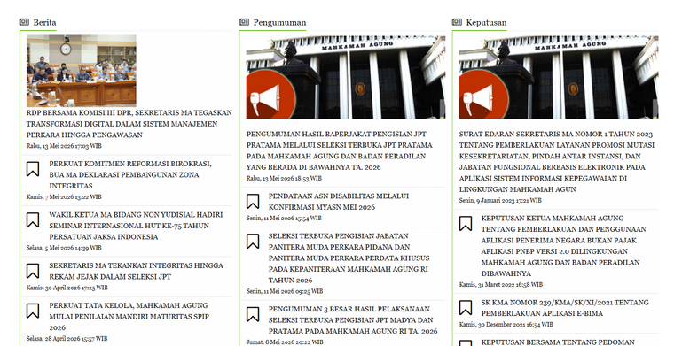  Beranda lama: tiga kolom daftar teks (Berita, Pengumuman, Keputusan) tanpa hierarki. | 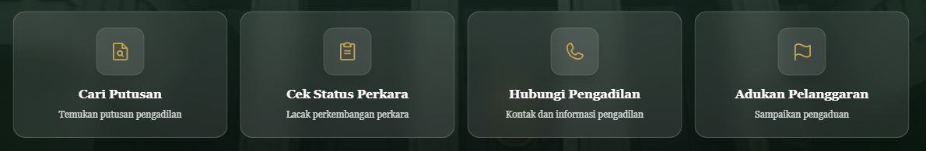  Beranda baru: empat kartu layanan (Cari Putusan, Cek Status Perkara, Hubungi Pengadilan, Adukan Pelanggaran) langsung terlihat. | Tugas utama pengguna, yaitu mencari putusan dan mengecek perkara, semula tersembunyi di antara daftar padat. Kartu layanan menaikkannya ke posisi teratas (Nielsen H7 dan H8; Eight Golden Rules: reduce short-term memory load).
7 |  | Efisiensi interaksi | 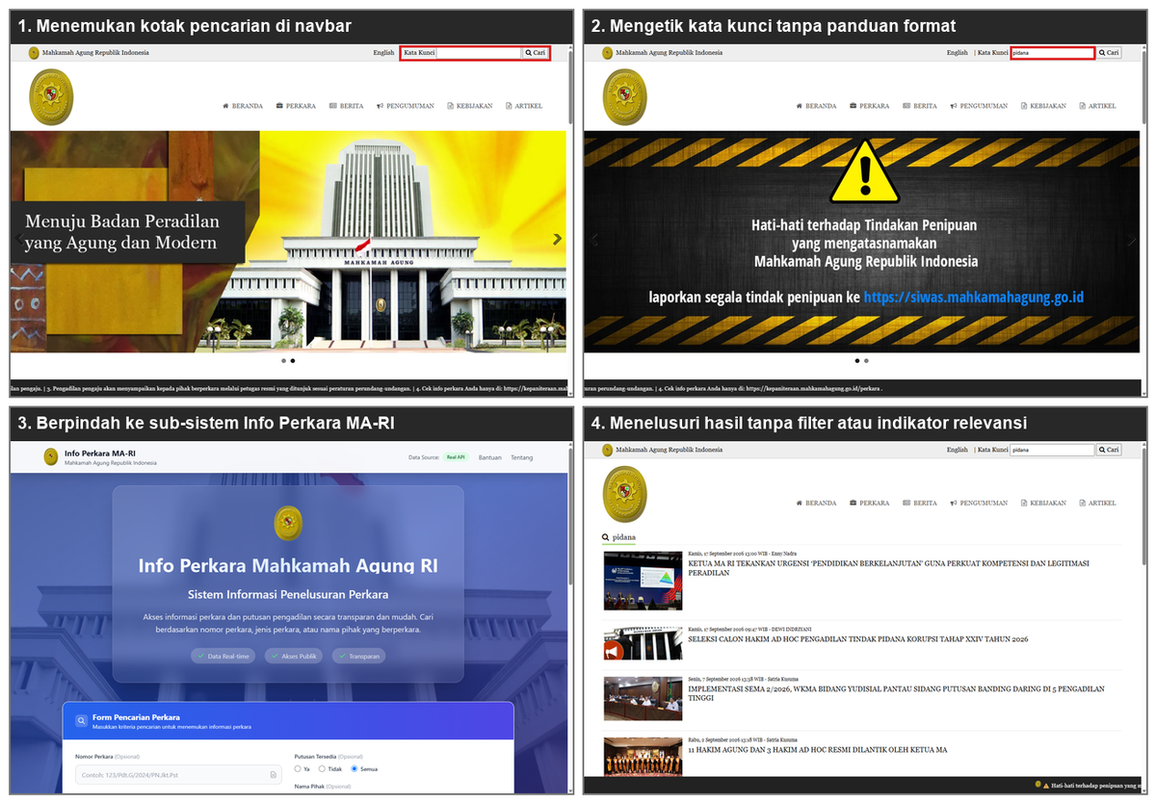  Alur lama empat langkah: cari kotak pencarian di navbar, ketik kata kunci, pindah ke sub-sistem Info Perkara, telusuri hasil tanpa filter. | 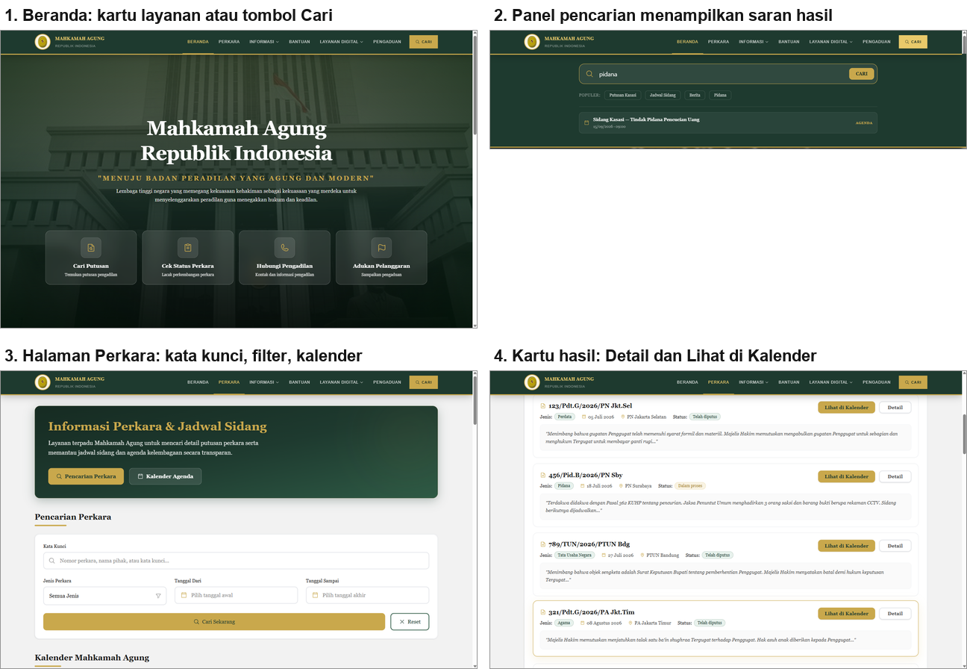  Alur baru: kartu atau tombol Cari di beranda, saran hasil saat mengetik, halaman Perkara dengan filter dan kalender, kartu hasil dengan tombol Detail dan Lihat di Kalender. | Alur baru tetap berada di satu situs, hasil sudah terlihat pada langkah kedua, dan jadwal sidang dapat dibuka langsung dari kartu hasil (Nielsen H7; Eight Golden Rules: enable frequent users to use shortcuts).
8 |  | Kepuasan pengguna | Tidak relevan | Tidak relevan | Tidak relevan: kepuasan pengguna diukur lewat pengujian dengan pengguna (misalnya kuesioner), bukan dari tampilan antarmuka, sehingga tidak dapat ditunjukkan dengan screenshot Before dan After.
9 |  | Permasalahan UX lainnya | 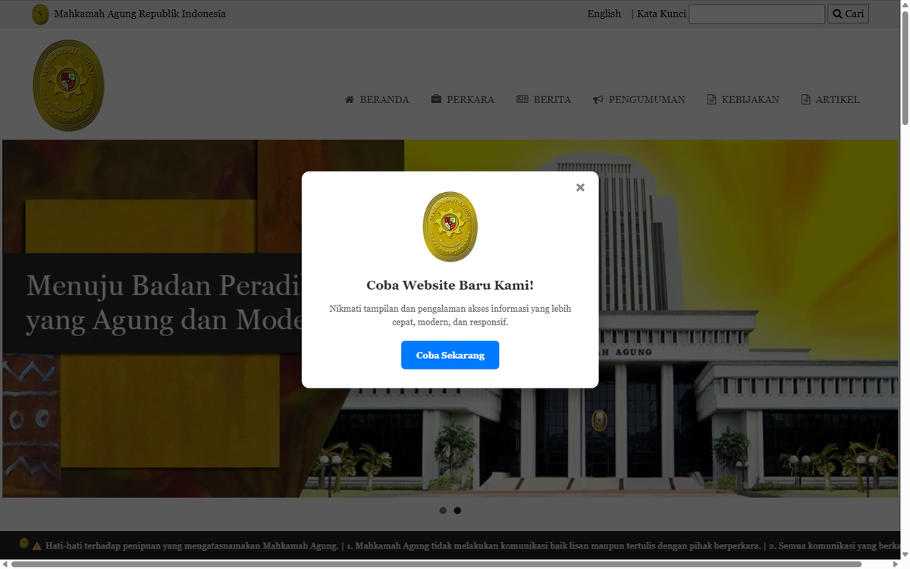  Beranda lama saat dibuka: pop-up Coba Website Baru Kami menutupi halaman sebelum pengguna berbuat apa pun. | Beranda baru langsung menampilkan konten dan layanan tanpa pop-up yang menutupi layar. | Pop-up yang muncul otomatis menghalangi tugas pengguna dan harus ditutup lebih dulu (Nielsen H3 User Control and Freedom; Eight Golden Rules: support internal locus of control).
10 | The Timely User Experiences | Konteks penggunaan | 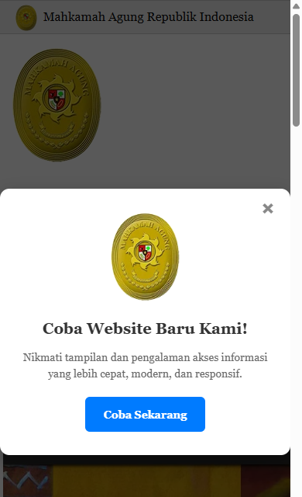  Tampilan ponsel lama: pop-up menutupi layar dan bilah gulir horizontal muncul di bawah halaman. | 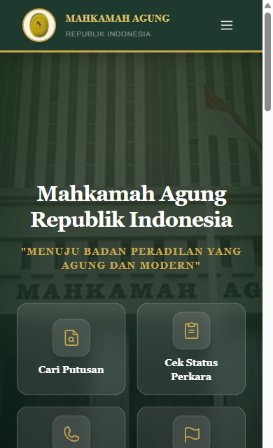  Tampilan ponsel baru: header ringkas dengan menu hamburger dan empat kartu layanan tersusun dua kolom. | Pengguna mengakses situs dari berbagai perangkat. Tata letak responsif menjaga keterbacaan dan ukuran target sentuh di layar kecil (Nielsen H7; pertimbangan konteks perangkat pengguna).
11 |  | Ketepatan waktu informasi | Tidak relevan | Tidak relevan | Tidak relevan: konten situs berupa berita dan arsip perkara, bukan informasi yang harus diperbarui secara real-time, dan redesain tidak mengubah ketepatan waktu informasi. Informasi agenda per tanggal dibahas pada baris 13.
12 |  | Respons sistem terhadap kondisi pengguna | Tidak relevan | Tidak relevan | Tidak relevan: situs tidak menyesuaikan tampilan atau fitur dengan kondisi pengguna (tidak ada personalisasi, akun, atau sensor konteks), sehingga tidak ada respons yang dapat dibandingkan.
13 |  | Informasi/fitur yang dibutuhkan pada saat tertentu | 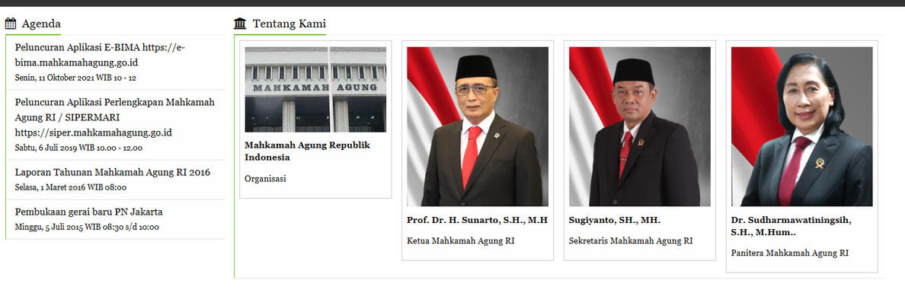  Agenda lama: daftar teks singkat di bagian bawah beranda, tanpa tampilan per tanggal. | 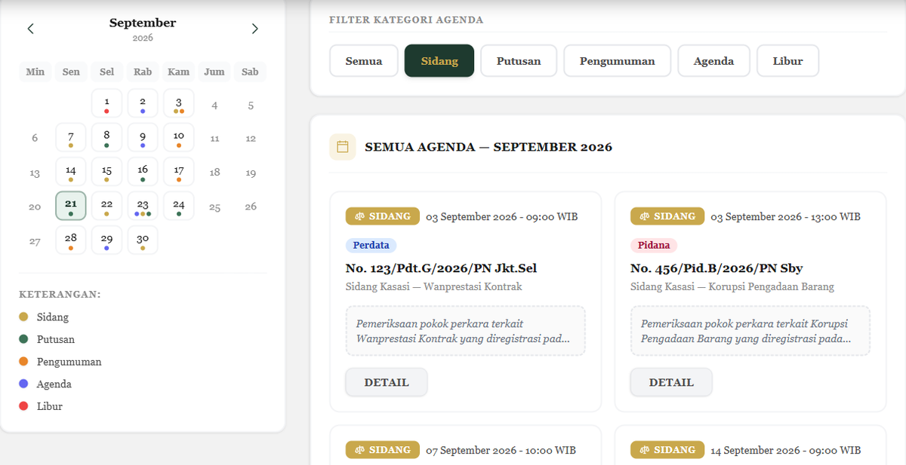  Kalender Mahkamah Agung baru: agenda per tanggal dengan chip kategori Sidang, Putusan, Pengumuman, Agenda, dan Libur. | Pengguna yang mencari jadwal sidang membutuhkan informasi menurut tanggal. Kalender dengan penanda hari dan filter kategori menyajikan jadwal tepat saat dibutuhkan (Nielsen H6 dan H7; Eight Golden Rules: reduce short-term memory load). Data agenda pada prototipe berupa data dummy.
14 | Information Search | Search/pencarian | Pencarian lama: kotak kecil berlabel Kata Kunci di pojok kanan atas, tanpa penjelasan cakupan. | Pencarian baru: kolom lebar berlabel Kata Kunci pada halaman Perkara, dengan petunjuk nomor perkara, nama pihak, atau kata kunci. Tombol Cari di navbar membuka panel pencarian global. | Kotak kecil di pojok tidak memberi tahu apa yang bisa dicari. Kolom yang lebih besar dengan label dan petunjuk isi membuat fungsi pencarian dapat dikenali (Nielsen H6; Eight Golden Rules: strive for consistency).
15 |  | Search suggestion/autocomplete | 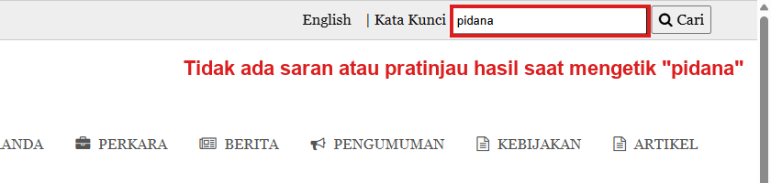  Pencarian lama: mengetik pidana tidak memunculkan saran atau pratinjau hasil. | 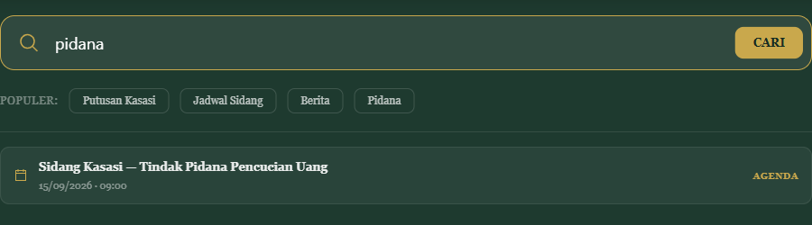  Pencarian baru: hasil gabungan Perkara, Berita, dan Agenda muncul saat mengetik, ditambah kata kunci populer. | Saran hasil memperpendek langkah pencarian dan membantu pengguna yang belum tahu kata kunci yang tepat (Nielsen H6 dan H7; Eight Golden Rules: offer informative feedback). Data yang dicari pada prototipe berupa data dummy.
16 |  | Search result | 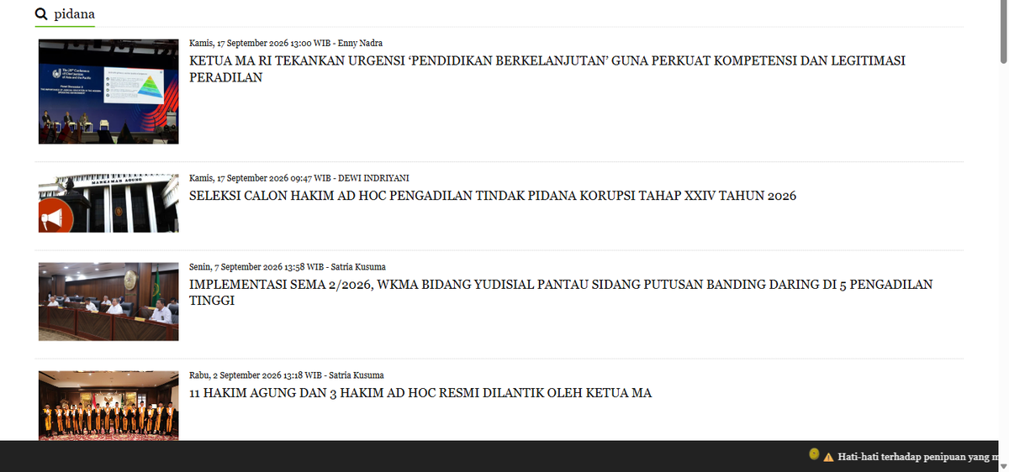  Hasil lama: daftar berita bergambar dan berjudul huruf kapital, tanpa jumlah hasil dan tanpa label jenis atau status. | 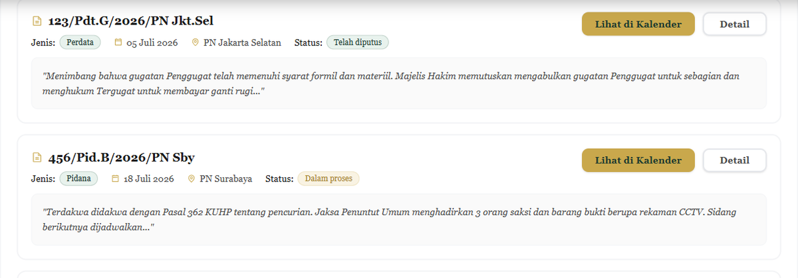  Hasil baru: kartu berisi nomor perkara, jenis, tanggal, pengadilan, status, dan cuplikan, dengan tombol Lihat di Kalender dan Detail. Hasil pada prototipe berupa data dummy. | Hasil yang menampilkan atribut penting dan tindakan lanjutan membantu pengguna menilai relevansi tanpa membuka setiap item (Nielsen H6 dan H8; Eight Golden Rules: offer informative feedback).
17 |  | Filter | 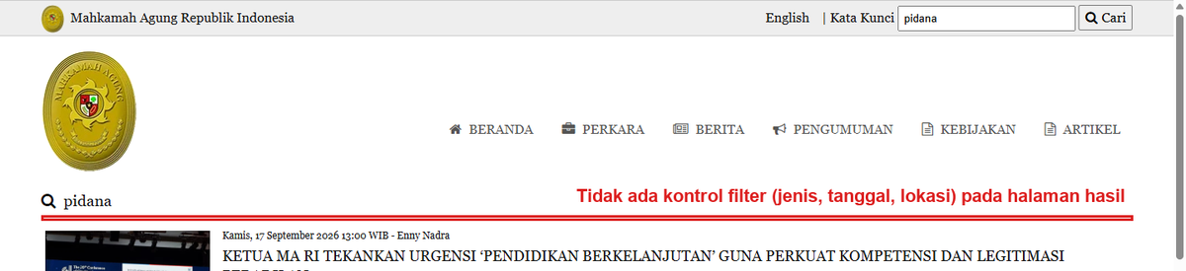  Halaman hasil pencarian situs utama tidak punya kontrol filter. Filter hanya ada di sub-sistem Info Perkara yang terpisah. | 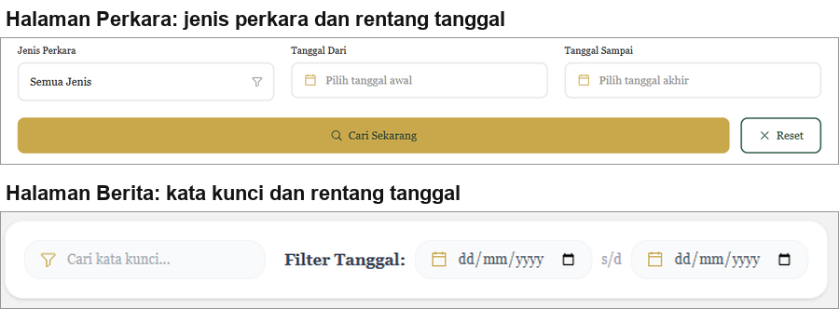  Filter baru: jenis perkara dan rentang tanggal pada halaman Perkara, serta kata kunci dan rentang tanggal pada halaman Berita. Pada prototipe, filter halaman Berita sudah menyaring data, sedangkan filter halaman Perkara belum menyaring data dummy. | Filter yang berada satu tempat dengan kotak pencarian memungkinkan pengguna mempersempit hasil tanpa berpindah sistem (Nielsen H7; Eight Golden Rules: support internal locus of control).
18 |  | Sorting | 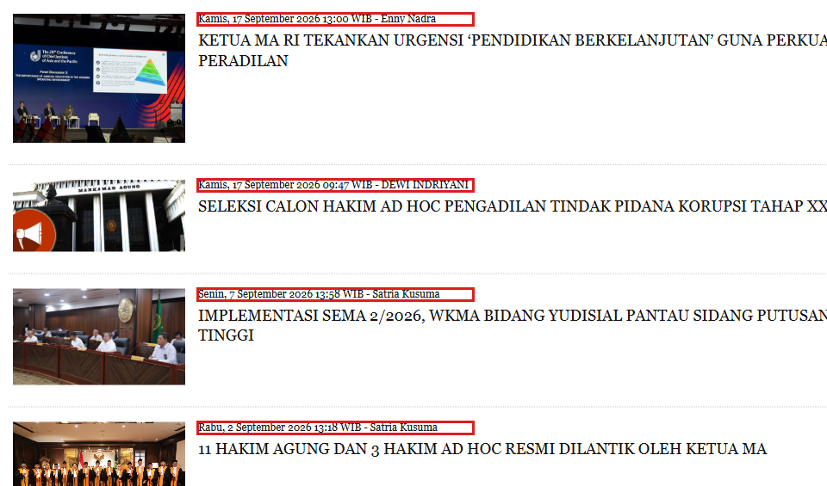  Urutan hasil lama tetap (terbaru lebih dulu) tanpa kontrol pengurutan dari pengguna. | 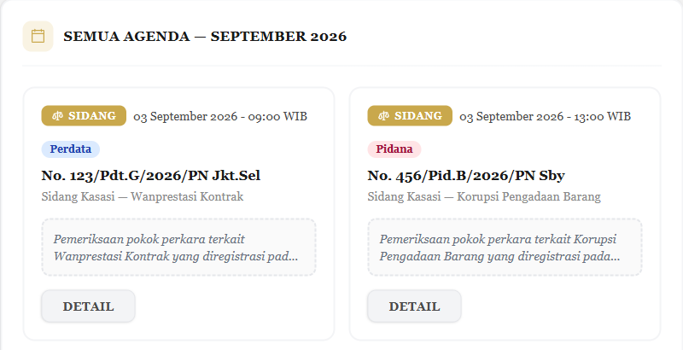  Agenda baru diurutkan kronologis secara otomatis (tanggal lalu jam). Belum ada kontrol pengurutan oleh pengguna. | Baris ini hanya diperbaiki sebagian: urutan kronologis mempermudah pembacaan jadwal, tetapi pilihan pengurutan belum ada dan dicatat sebagai keterbatasan prototipe (Nielsen H7).
19 |  | Navigasi dalam menemukan informasi | 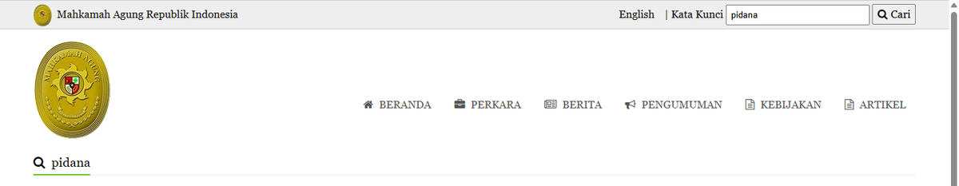  Navigasi lama: tidak ada penanda menu yang sedang aktif pada halaman hasil pencarian. | 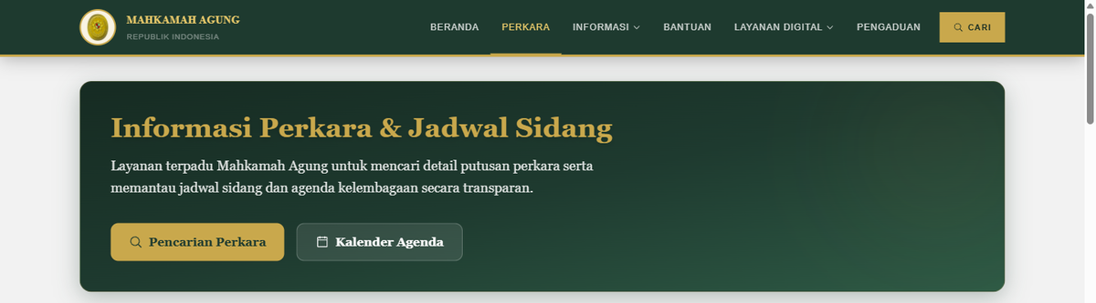  Navigasi baru: menu Perkara diberi garis emas dan warna aktif, dan hero halaman menyediakan tombol Pencarian Perkara dan Kalender Agenda. | Penanda halaman aktif memberi tahu pengguna posisinya di dalam situs (Nielsen H1 Visibility of System Status; Eight Golden Rules: offer informative feedback).
20 |  | No-result/error/feedback | 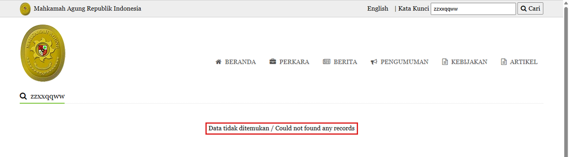  Tanpa hasil lama: hanya kalimat Data tidak ditemukan / Could not find any records tanpa petunjuk lanjutan. |   Tanpa hasil baru: ikon, judul Tidak ditemukan hasil, saran mengubah kata kunci, filter, atau tanggal, dan tombol Reset Pencarian. Pada prototipe, kondisi ini muncul saat pencarian dikirim tanpa isian. | Pesan kosong yang memberi saran dan tombol pemulihan membantu pengguna keluar dari jalan buntu (Nielsen H9; Eight Golden Rules: offer informative feedback dan permit easy reversal of actions).
21 | Data Visualization | Jenis visualisasi | Tidak relevan | Tidak relevan | Tidak relevan: website tidak menampilkan grafik atau visualisasi data statistik, baik pada situs lama maupun pada redesain.
22 |  | Penyajian informasi/data | Penyajian lama: tiga kolom daftar teks padat dengan ikon kecil. | 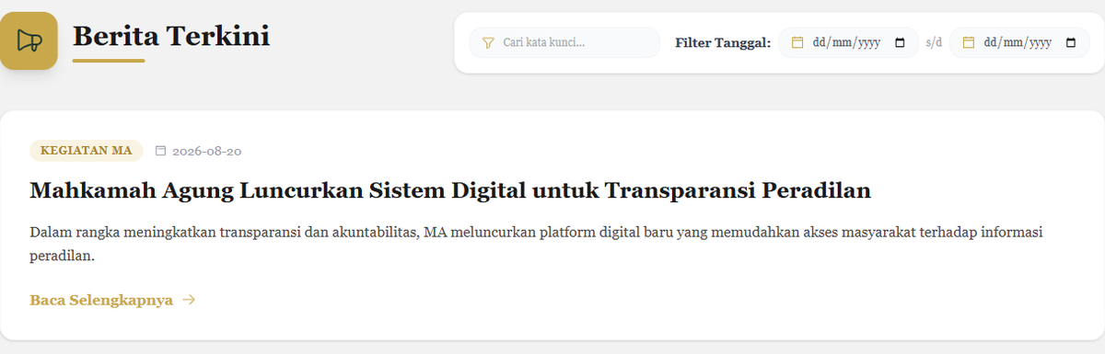  Penyajian baru: halaman Berita berupa kartu berkategori dan tanggal, judul besar, ringkasan, dan tautan Baca Selengkapnya. | Kartu dengan hierarki judul, kategori, tanggal, dan ringkasan lebih mudah dipindai dibanding daftar padat (Nielsen H8 Aesthetic and Minimalist Design).
23 |  | Kejelasan grafik | Tidak relevan | Tidak relevan | Tidak relevan: tidak ada grafik yang dapat dinilai kejelasannya. Penyajian kalender dibahas pada baris 22 dan 24.
24 |  | Label/legend | 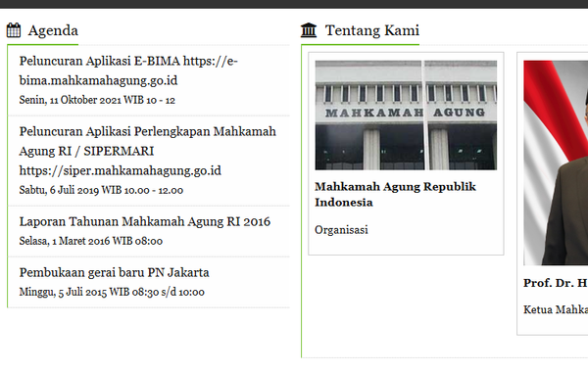  Agenda lama: daftar teks tanpa kode warna atau keterangan. | 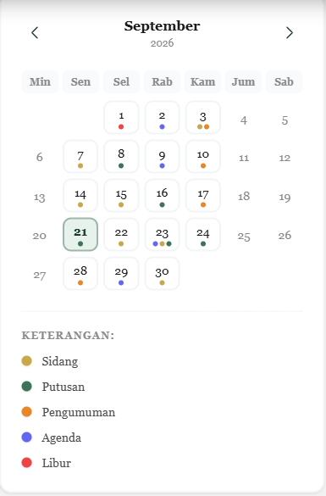  Kalender baru: titik warna pada tanggal dengan keterangan Sidang, Putusan, Pengumuman, Agenda, dan Libur. | Legenda menjelaskan arti penanda warna sehingga pengguna tidak perlu menebak (Nielsen H6 Recognition Rather Than Recall).
25 |  | Efektivitas visualisasi | Tidak relevan | Tidak relevan | Tidak relevan: tidak ada visualisasi data yang efektivitasnya perlu dinilai pada website ini.
26 | Wireframe, Mockup & Prototype | Wireframe | Referensi struktur: beranda situs lama sebagai kondisi awal. | 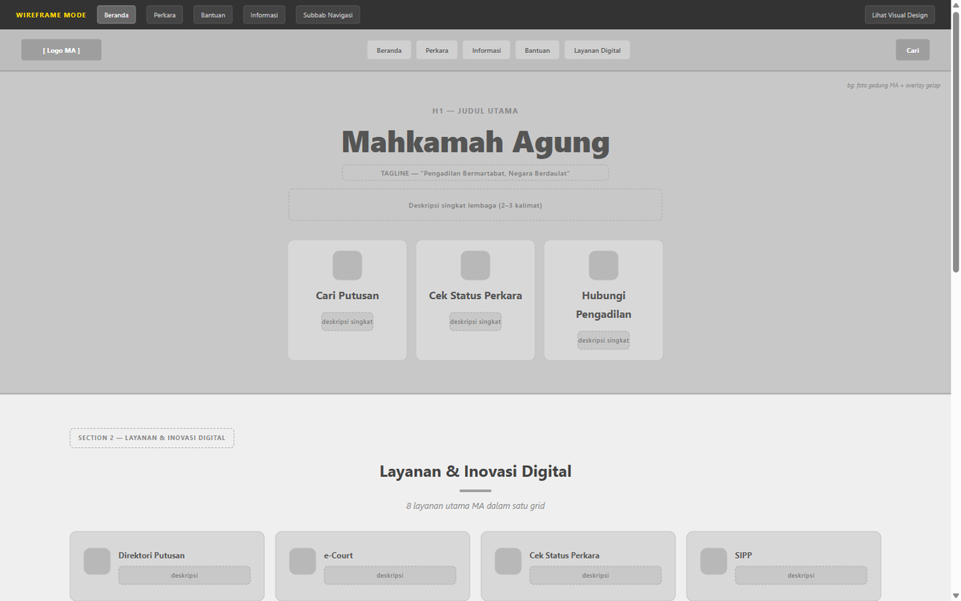  Wireframe beranda: kerangka abu-abu berisi navbar, area hero, dan blok layanan tanpa warna atau gambar. | Wireframe dipakai untuk menetapkan struktur dan hierarki informasi sebelum gaya visual, sehingga keputusan tata letak dapat ditinjau tanpa terganggu warna dan gambar.
27 |  | Mockup | 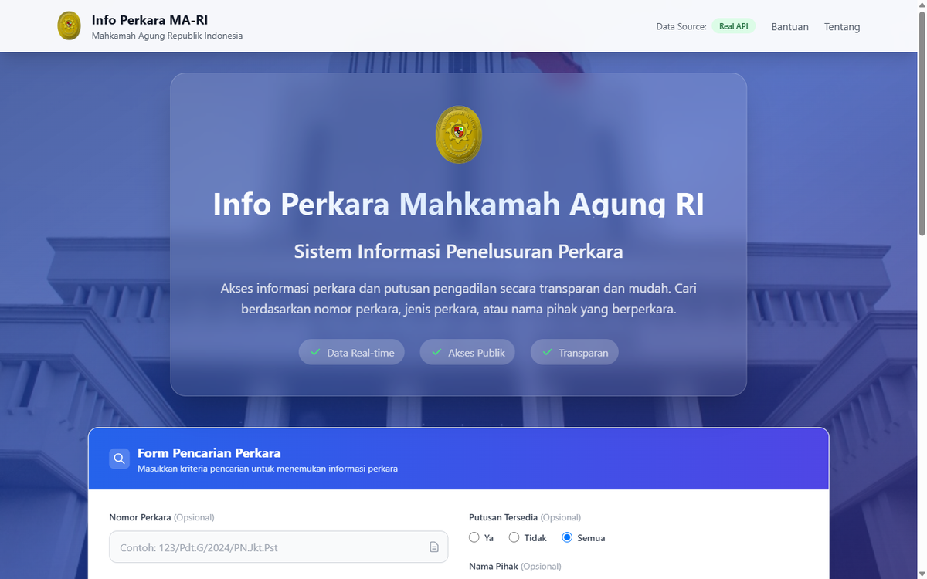  Referensi visual: halaman sub-sistem Info Perkara lama sebagai kondisi awal. | 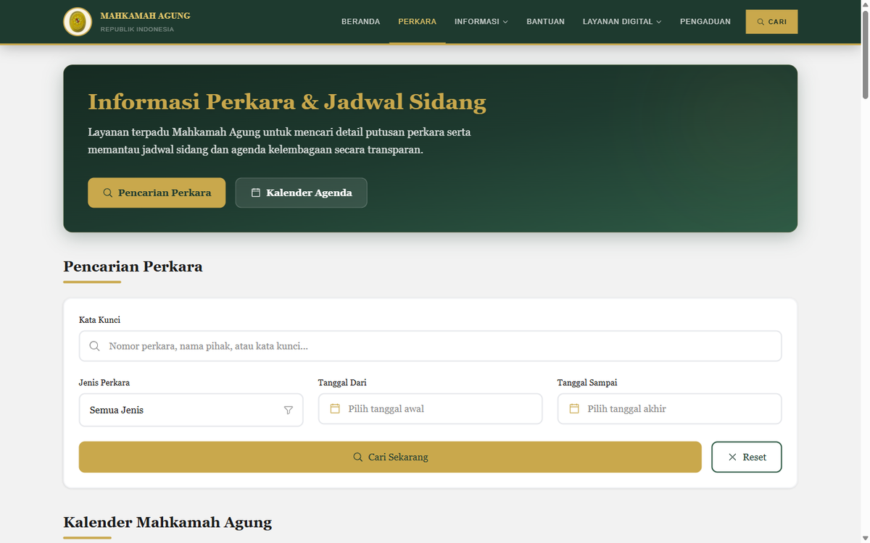  Mockup halaman Perkara: gaya visual final (palet hijau-emas, tipografi, komponen) diterapkan pada struktur wireframe. | Mockup menerapkan warna, tipografi, dan komponen pada struktur yang sudah disepakati, sehingga halaman Perkara tampil serupa dengan halaman lain (Eight Golden Rules: strive for consistency).
28 |  | Alur/interaksi prototype | 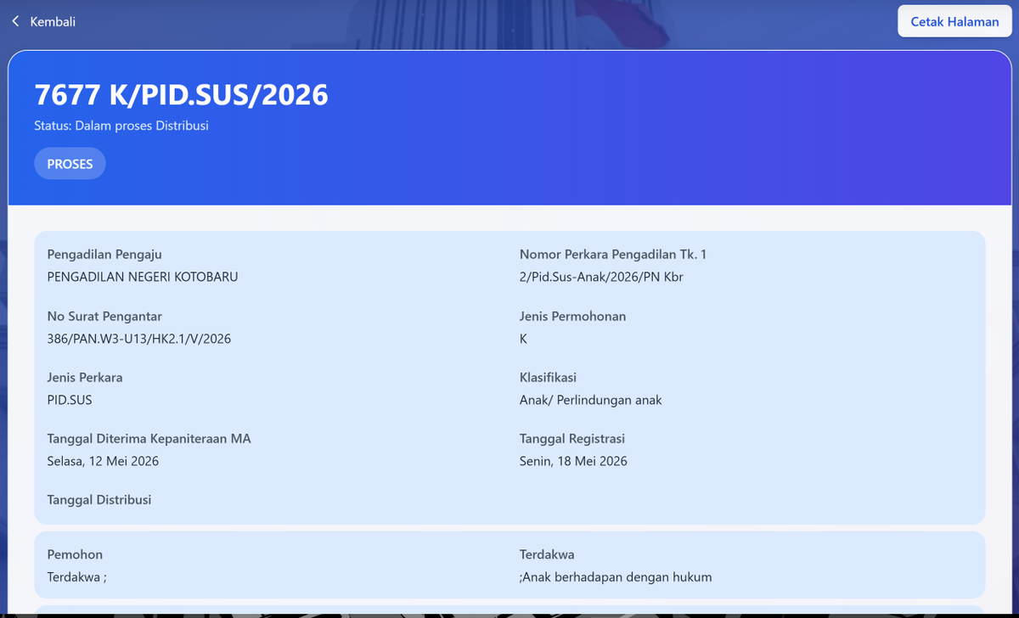  Detail perkara lama: halaman terpisah dengan tombol Kembali dan Cetak Halaman. | 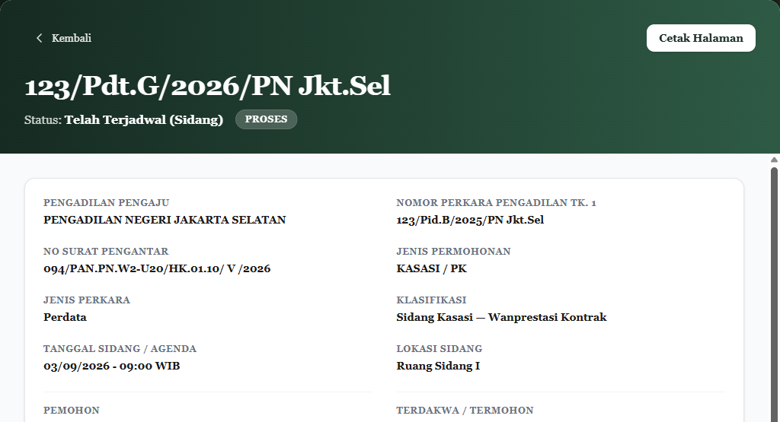  Detail perkara baru: jendela di atas daftar hasil dengan tombol Kembali dan Cetak Halaman, sehingga daftar hasil tidak hilang saat ditutup. | Jendela detail menjaga konteks pencarian: pengguna dapat menutup detail dan kembali ke daftar tanpa mengulang pencarian (Nielsen H3; Eight Golden Rules: permit easy reversal of actions).
29 | High-Fidelity Prototype | Detail antarmuka | 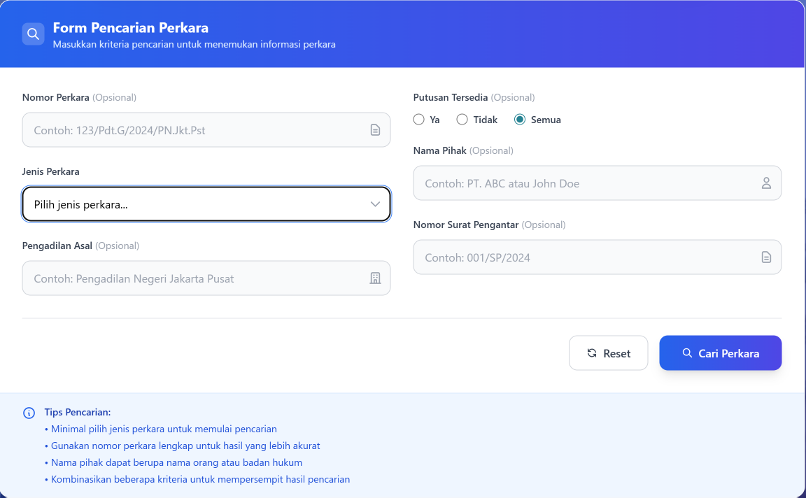  Form pencarian lama: berlatar biru dengan contoh format isian, petunjuk pencarian, dan tombol Reset, tetapi bergaya berbeda dari situs utama. | 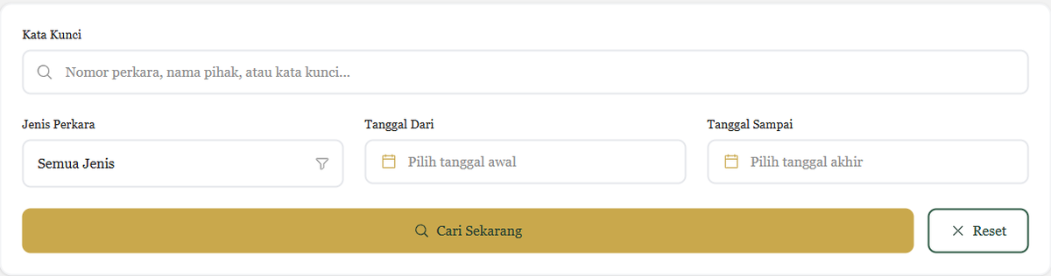  Form pencarian baru: label ringkas, ikon, filter, tombol Cari Sekarang dan Reset dalam gaya situs utama. | Bagian yang sudah baik pada form lama (label, contoh format, tombol Reset) dipertahankan, sedangkan gaya visualnya disatukan dengan situs utama (Nielsen H4 Consistency and Standards).
30 |  | Konsistensi desain | 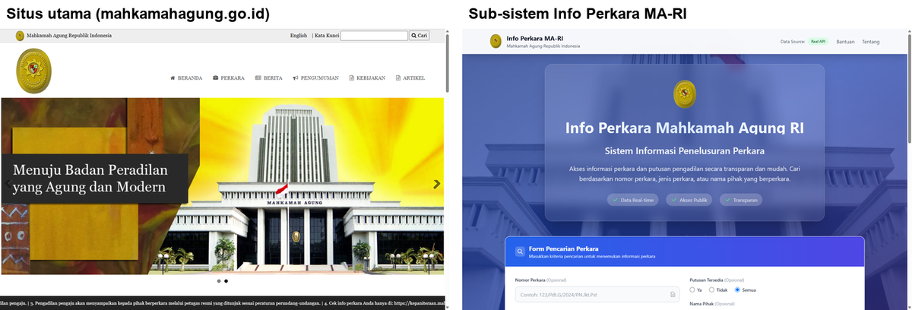  Sebelum: situs utama dan sub-sistem Info Perkara tampil dengan dua gaya visual yang sangat berbeda. | 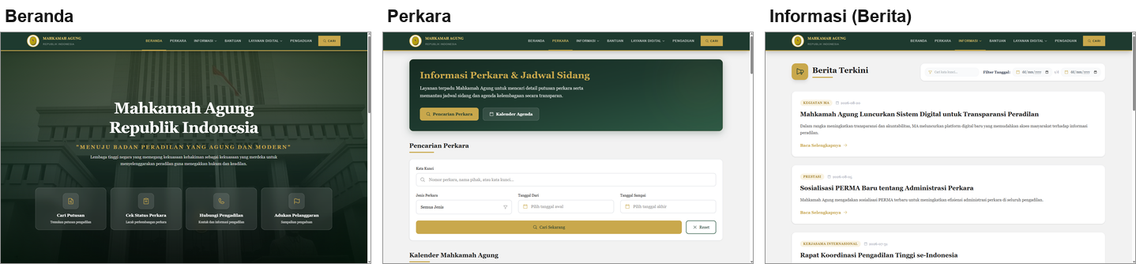  Sesudah: Beranda, Perkara, dan Informasi memakai header, palet, tipografi, dan komponen yang sama. | Konsistensi visual dan struktur mengurangi kebingungan saat berpindah halaman (Nielsen H4; Eight Golden Rules: strive for consistency).
31 |  | Interaksi prototype | Interaksi lama: mengetik pada kotak pencarian tidak memunculkan respons apa pun sebelum tombol Cari ditekan. | 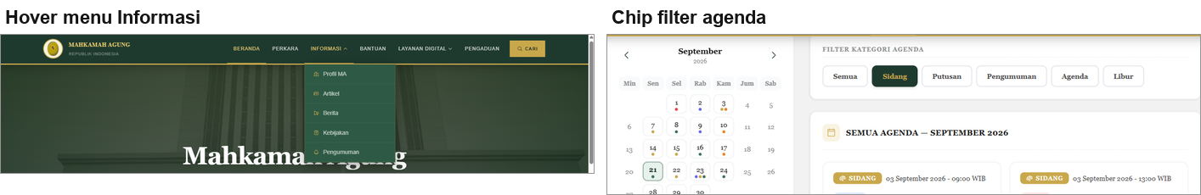  Interaksi baru: submenu Informasi terbuka saat kursor diarahkan, dan chip kategori agenda langsung menyaring daftar. | Interaksi yang memberi respons langsung membantu pengguna melihat akibat tindakannya (Eight Golden Rules: offer informative feedback; Nielsen H1).
32 |  | Penyelesaian desain keseluruhan | 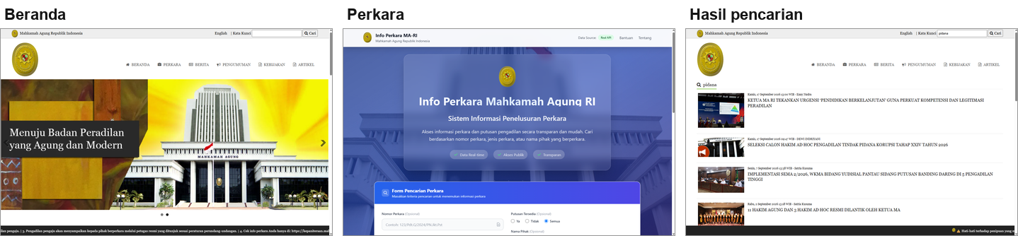  Situs lama: beranda, sub-sistem Perkara, dan hasil pencarian dengan tampilan yang tidak seragam. | 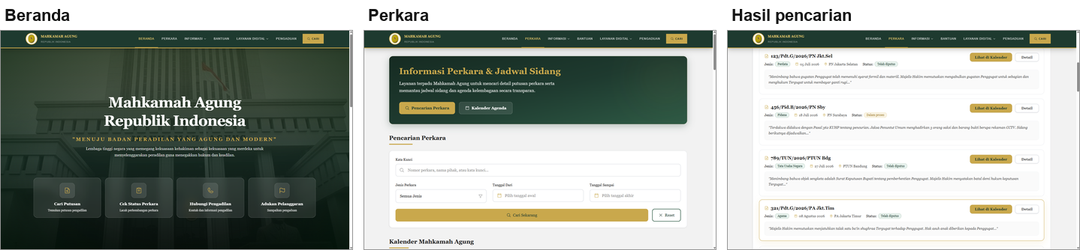  Redesain: beranda, halaman Perkara, dan hasil pencarian dalam satu kerangka visual dan navigasi. Catatan: data hasil pada prototipe berupa data dummy. | Ketiga halaman inti pengguna kini seragam dan saling terhubung, sehingga alur dari beranda ke hasil pencarian dapat diselesaikan dalam satu situs (Eight Golden Rules: design dialogs to yield closure).

Ketentuan Pengisian
• Setiap materi dapat memiliki beberapa baris/aspek sesuai dengan kebutuhan project.
• Tidak semua baris wajib diisi; isi hanya aspek yang relevan dengan project.
• Setiap perubahan harus menunjukkan kondisi Before dan hasil After.
• Screenshot harus berasal dari aplikasi/website existing dan hasil redesign.
• Kolom Alasan/Dasar Perubahan diisi dengan alasan berdasarkan konsep, prinsip, atau panduan IMK.
• Jika suatu materi tidak relevan, tuliskan “Tidak relevan” beserta alasan singkat.
• Perubahan tidak hanya berupa warna/font/layout, tetapi harus menunjukkan perbaikan usability, interaction, atau user experience.

Ringkasan Hasil Redesain
Masalah utama pada BEFORE:
Evaluasi situs lama dengan Heuristic Evaluation dan Eight Golden Rules, ditambah pengamatan langsung, menunjukkan masalah berikut.
• Navigasi: enam menu sejajar (Beranda, Perkara, Berita, Pengumuman, Kebijakan, Artikel) tanpa pengelompokan dan tanpa penanda halaman aktif, sehingga pengguna harus menebak isi menu dan posisinya.
• Beranda: banner slider, tiga kolom daftar teks, dan deretan ikon aplikasi tanpa hierarki, sehingga tugas utama seperti mencari putusan tidak menonjol.
• Pencarian: kotak kecil di pojok atas tanpa saran hasil, filter, atau pengurutan pada situs utama, dengan hasil yang berupa daftar berita.
• Pesan sistem: kata kunci kosong menampilkan halaman error berbahasa Inggris, dan hasil kosong hanya berbunyi Data tidak ditemukan / Could not find any records tanpa petunjuk lanjutan.
• Sub-sistem Info Perkara: gaya visual, header, dan navigasi berbeda dari situs utama sehingga pengguna merasa berpindah situs. Form-nya sendiri sudah memiliki label, contoh format, dan tombol Reset yang layak dipertahankan.
• Gangguan dan perangkat: pop-up promosi menutupi beranda saat dibuka, dan tampilan ponsel memunculkan bilah gulir horizontal.
Perbaikan utama pada AFTER:
Redesain berupa prototipe web yang mencakup bagian-bagian berikut.
• Kerangka global: satu header, palet hijau-emas, tipografi serif, dan footer di semua halaman. Navigasi terdiri dari Beranda, Perkara, Informasi (Profil MA, Artikel, Berita, Kebijakan, Pengumuman), Bantuan, Layanan Digital, dan Pengaduan, dengan penanda halaman aktif dan menu hamburger di ponsel.
• Beranda: hero dengan tagline dan empat kartu layanan utama, bagian Layanan dan Inovasi Digital berisi delapan layanan, serta Berita Terbaru dengan tautan Lihat Semua Berita.
• Pencarian global: tombol Cari di navbar membuka panel dengan kata kunci populer dan saran hasil gabungan Perkara, Berita, dan Agenda saat pengguna mengetik.
• Perkara: form pencarian berlabel (kata kunci, jenis perkara, rentang tanggal) dengan tombol Cari Sekarang dan Reset, kartu hasil berisi jenis, tanggal, pengadilan, dan status dengan tombol Detail serta Lihat di Kalender, jendela detail yang dapat dicetak, dan pesan tanpa hasil dengan tombol Reset Pencarian.
• Kalender agenda: kalender bulanan dengan penanda warna dan keterangan, chip kategori (Sidang, Putusan, Pengumuman, Agenda, Libur), dan daftar agenda yang berurutan menurut tanggal dan jam.
• Informasi (Artikel, Berita, Keputusan, Pengumuman): kartu berkategori dan bertanggal dengan filter kata kunci dan rentang tanggal.
• Bantuan: Pusat Bantuan dengan pencarian pertanyaan, tab kategori, jawaban berbentuk akordeon, dan pesan bila pertanyaan tidak ditemukan.
• Pengaduan: form dengan validasi di dalam form serta tautan ke SIWAS untuk pengaduan resmi. Halaman 404 memberi tombol ke Beranda, Cari Putusan, dan Bantuan beserta saran.
• Proses perancangan: wireframe untuk beranda, perkara, bantuan, informasi, dan navbar (rute /wireframe) dibuat sebelum gaya visual diterapkan.
Dampak terhadap pengguna/UX:
Dampak yang diharapkan pada pengguna, berdasarkan prinsip yang dipakai pada tabel di atas.
• Kemudahan: tugas utama (mencari putusan, mengecek perkara, mengadukan pelanggaran) terlihat langsung di beranda dan dapat dicapai dari satu tempat.
• Orientasi dan konsistensi: satu kerangka visual, penanda halaman aktif, dan jendela detail yang menjaga daftar hasil membuat pengguna tidak kehilangan posisi.
• Efisiensi: saran hasil saat mengetik, filter yang berdekatan dengan kotak pencarian, dan pintasan Lihat di Kalender memperpendek langkah.
• Pemulihan kesalahan: pesan validasi dan pesan tanpa hasil berbahasa Indonesia yang menyebut penyebab dan menawarkan tindakan lanjutan.
• Kepercayaan dan konteks perangkat: tampilan resmi yang konsisten, kontak yang jelas di footer, dan tata letak responsif di layar kecil.
Keterbatasan prototipe saat ini:
Keterbatasan prototipe saat ini, agar dampak di atas tidak dibaca berlebihan:
• Hasil pencarian dan agenda berupa data dummy. Kata kunci apa pun menampilkan lima hasil yang sama, dan filter jenis perkara serta tanggal pada halaman Perkara belum menyaring hasil. Filter halaman Informasi dan chip kalender sudah berfungsi pada data dummy.
• Kartu Cek Status Perkara di beranda masih menuju halaman Perkara yang sama dengan Cari Putusan, dan halaman Profil, Kontak, Kepaniteraan, serta Pengumuman tingkat atas masih berupa halaman placeholder.
• Pengaduan berjalan dalam mode demo dan tidak terkirim ke server.
• Dampak pada tugas pengguna yang sebenarnya belum diukur dan perlu diuji pada tahap Test.
Rangkuman Redesain per Halaman
Halaman / komponen | Kondisi BEFORE | Perbaikan AFTER | Status prototipe
Navigasi dan header | Enam menu sejajar, tanpa penanda halaman aktif, kotak Kata Kunci kecil di pojok. | Menu dikelompokkan (Informasi, Layanan Digital), penanda aktif emas, tombol Cari, menu hamburger di ponsel. | Selesai.
Beranda | Banner slider, tiga kolom teks, deretan ikon aplikasi, dan pop-up saat dibuka. | Hero dengan empat kartu layanan, delapan layanan digital, dan berita terbaru. | Selesai. Kartu Cek Status Perkara menuju halaman yang sama dengan Cari Putusan.
Pencarian global | Kotak teks tanpa saran, hasil berupa daftar berita. | Panel dengan kata kunci populer dan saran hasil gabungan Perkara, Berita, dan Agenda. | Selesai, data dummy.
Perkara (pencarian) | Sub-sistem terpisah bergaya biru. Filter ada, tetapi terpisah dari pencarian utama. | Form berlabel dalam kerangka situs yang sama, dengan kartu hasil dan tombol lanjutan. | Tampilan selesai. Hasil dan filter jenis serta tanggal masih dummy.
Detail perkara | Halaman terpisah dengan tombol Kembali dan Cetak Halaman. | Jendela di atas daftar hasil dengan Kembali dan Cetak Halaman. | Selesai, data dummy.
Kalender agenda | Daftar teks Agenda di bagian bawah beranda. | Kalender bulanan dengan penanda warna, keterangan, chip kategori, dan daftar agenda. | Selesai, data dummy.
Informasi (Artikel, Berita, Keputusan, Pengumuman) | Daftar teks padat, dan hasil pencarian berupa foto dengan judul huruf kapital. | Kartu berkategori dan bertanggal dengan filter kata kunci dan rentang tanggal. | Selesai. Filter berfungsi pada data dummy.
Bantuan (FAQ) | Tidak ada padanan yang diverifikasi pada situs lama. | Pusat Bantuan dengan pencarian, tab kategori, dan akordeon jawaban. | Halaman baru, konten contoh.
Pengaduan | Hanya banner peringatan penipuan yang mengarah ke SIWAS. | Form pengaduan dengan validasi dan tautan resmi ke SIWAS. | Mode demo, tidak terkirim.
Pesan sistem (error, tanpa hasil, 404) | Error berbahasa Inggris dan pesan tanpa hasil dua bahasa tanpa petunjuk. | Pesan berbahasa Indonesia dengan saran dan tombol tindakan, serta halaman 404 dengan pilihan lanjutan. | Selesai.
Footer | Empat kolom tautan panjang di latar abu gelap. | Blok ringkas berisi profil, tautan cepat, layanan digital, dan kontak. | Selesai.
Halaman lain (Profil, Kontak, Kepaniteraan, Pengumuman) | Tidak dibandingkan. | Halaman placeholder bertulis sedang dalam pengembangan. | Belum selesai. Spesifikasi halaman Profil sudah disusun.
Wireframe | Tidak berlaku. | Wireframe beranda, perkara, bantuan, informasi, dan navbar. | Selesai.

